**Załącznik nr 1 do zapytania ofertowego**

**OPIS PRZEDMIOTU ZAMÓWIENIA**

Nazwa zamówienia: Wykonanie ekspertyzy określającej wpływ działań polegających na rozbiórce i remoncie domków letniskowych na działkach o nr ewid. 434/5 i 297  
w m. Teleśnica Oszwarowa, gm. Ustrzyki Dolne, powiat bieszczadzki, woj. podkarpackie, na osiągnięcie lub utrzymanie właściwego stanu ochrony gatunku chronionego - węża Eskulapa (Zamenis longissimus) oraz wskazującej ewentualną konieczność podjęcia działań naprawczych i ich zakres.

Przedmiotem zamówienia jest usługa polegająca na wykonaniu ekspertyzy określającej wpływ działań polegających na rozbiórce i remoncie domków letniskowych na działkach  
o nr ewid. 434/5 i 297 w m. Teleśnica Oszwarowa, gm. Ustrzyki Dolne, powiat bieszczadzki, woj. podkarpackie, na osiągnięcie lub utrzymanie właściwego stanu ochrony gatunku chronionego - węża Eskulapa (Zamenis longissimus) oraz wskazującej ewentualną konieczność podjęcia działań naprawczych i ich zakres.

Szczegółowy opis przedmiotu zamówienia:

Najważniejszymi elementami ekspertyzy będą:

* oszacowanie podstawowych parametrów populacji gatunku chronionego - węża Eskulapa (Zamenis longissimus), w tym m.in. liczebności, oceny trendów, na podstawie wiedzy eksperckiej, dokumentacji zgromadzonej w toku prowadzonego postępowania, artykułów naukowych i innych opracowań,
* ocena wpływu działań podmiotu korzystającego ze środowiska na osiągnięcie lub utrzymanie właściwego stanu ochrony gatunku chronionego - węża Eskulapa,
* w przypadku potwierdzenia występowania szkody w środowisku w gatunku chronionym, w oparciu o dokonaną ocenę:
* wskazanie zakresu działań, które należy podjąć w celu naprawy lub zastąpienia  
  w równoważny sposób elementów przyrodniczych lub ich funkcji, które uległy szkodzie oraz czasu ich trwania,
* wskazanie zakresu oraz częstotliwości monitoringu skuteczności zaproponowanych działań naprawczych.

W ramach realizacji przedmiotu zamówienia wymagana będzie co najmniej jedna wizja  
w terenie.

W celu realizacji usługi tut. Organ przekaże niezbędne informacje, materiały  
i dokumentacje zgromadzone w toku prowadzonego postępowania, w tym:

* pisma informujące o rozbiórce i remoncie domków letniskowych na działkach  
  o nr ewid. 434/5 i 297 w m. Teleśnica Oszwarowa wraz oceną ekspercką stanu stanowiska/kolonii węża Eskulapa na przedmiotowym terenie,
* pismo Starosty Bieszczadzkiego informujące o zakresie prac remontowych prowadzonych w domkach zlokalizowanych na działce o nr ewid. 434/5,
* pisma wyjaśniające stron postępowania,
* niezbędne informacje z wypisu z ewidencji gruntów i budynków.

Teren objęty badaniami

Teren działek o nr ewid. 434/5 i 297 w m. Teleśnica Oszwarowa, gm. Ustrzyki Dolne, powiat bieszczadzki.

Na przedmiotowym terenie w 2020 i 2021 r. prowadzone były prace polegające na rozbiórce i remoncie domków letniskowych. Zgodnie z przekazanymi informacjami w trakcie ww. prac zostało zniszczone siedlisko gatunku chronionego - węża Eskulapa (Zamenis longissimus). Prace prowadzone były w sezonie aktywności węży, w okresie rozrodu, a także gromadzenia się ich w miejscach zimowania. Część osobników mogła zostać w sposób przypadkowy wywieziona ze stanowiska.

Zgodnie z przedstawioną opinią ekspercką należy sądzić, że na przedmiotowym terenie znajduje się liczne stanowisko węża Eskulapa, którego istnienie zostało zagrożone.

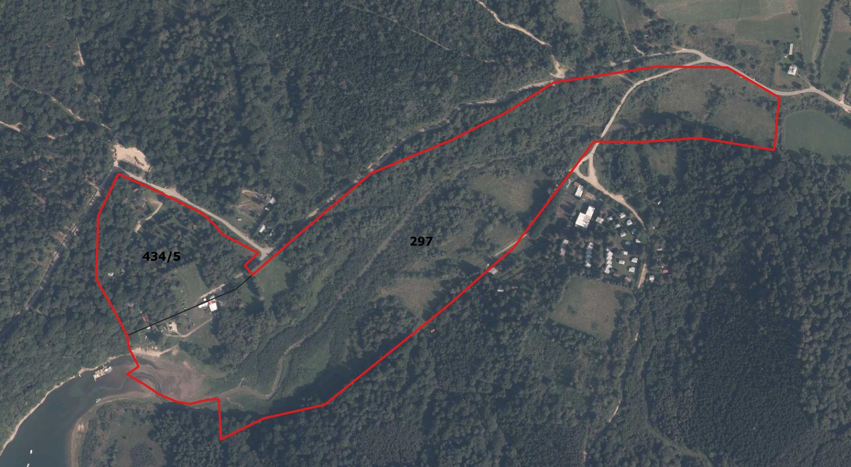

Przedmiot zamówienia obejmuje:

1) opracowania tekstowe – 3 egzemplarze

2) opracowanie w wersji elektronicznej (CD/DVD) – 3 egzemplarze

Dopuszczalna będzie możliwość powierzenia części lub całości zamówienia podwykonawcom.

Zamówienie będzie realizowane w ramach zadania pn.: „Wykonanie ekspertyzy określającej wpływ działań polegających na rozbiórce i remoncie domków letniskowych na działkach o nr ewid. 434/5 i 297 w m. Teleśnica Oszwarowa, gm. Ustrzyki Dolne, powiat bieszczadzki, woj. podkarpackie, na osiągnięcie lub utrzymanie właściwego stanu ochrony gatunku chronionego - węża Eskulapa (Zamenis longissimus) oraz wskazującej ewentualną konieczność podjęcia działań naprawczych i ich zakres” finansowanego ze środków Narodowego Funduszu Ochrony Środowiska i Gospodarki Wodnej.

Termin wykonania usługi: do dnia 31 października 2022 r.